Государственное бюджетное профессиональное образовательное учреждение
"Михайловский профессионально-педагогический колледж имени В.В.Арнаутова"
(ГБПОУ "МППК им. В.В.Арнаутова")
преподаватель ПЦК Информатики и информационных технологий
ГБПОУ "МППК им. В.В.Арнаутова"
Иван Васильевич Бичков

Инструкционная карта
для выполнения практического задания по теме
«Вставка гиперссылок для управления презентацией в среде программы PowerPoint 2003

Цель: изучение и создание гиперссылок для управления презентацией в среде программы PowerPoint 2003
Задание:
При помощи приложения Power Point создайте домашнюю картинную галерею. Для удобства перемещения по галерее добавьте гиперссылки.

Для удобства работы некоторые виды презентаций можно снабдить гиперссылками. В процессе демонстрации они позволят осуществить навигацию при просмотре и демонстрации презентации.
Технология выполнения работы:
Наша работа будет состоять из 6-10 слайдов. Создадим эти слайды, применив шаблон разметки для 1 слайда – Титульный, для последующих – Только заголовок. Для каждого из этих объектов задаются: фон, текст, рисунки (изображения), гиперссылки.

- Фон. Зададим фон с помощью текстур один для всех, чтобы наша презентация выглядела профессионально, в одном стиле. Формат – Фон – Способы заливки – вкладка Текстура – выберем понравившуюся текстуру, в нашем случае Голубая тисненая бумага – Применить ко всем.
- Текст. Текст в нашей презентации только на первом слайде. Заголовок и подзаголовок оформите в соответствии с образцом. Добавьте также на слайд Дату, которая будет автоматически меняться в соответствии с системным временем на ПК. Вставим текстовый блок (инструмент Надпись) Вставка – Дата и время, выберите формат даты и активируйте опцию Автообновление.
- Рисунки. Найдем рисунки для нашей галереи в (файл Репродукции картин) и вставим их в слайды, Вставка – Рисунок – Из файла. Изменим их так, чтобы рисунки были расположены подобно.
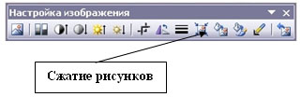
Оптимизируем рисунки для публикации в Интернете. Кликните правой кнопкой по любому рисунку – Отобразить панель настройки изображения – Сжатие рисунков. Выставьте след. параметры: Применить – ко всем рисункам документа, Изменить разрешение для Интернета и экрана, Параметры – Сжатие рисунка, удалить обрезанные области рисунка.
- После титульного слайда создайте новый слайд.
- Запишите перечень произведений русской живописи, которые присутствуют на слайдах вашей презентации по порядку.
- Вставьте гиперссылки на каждую запись по алгоритму:
  - выделите запись с названием картины и указанием автора;
  - в меню Вставка выберите команду Гиперссылка:
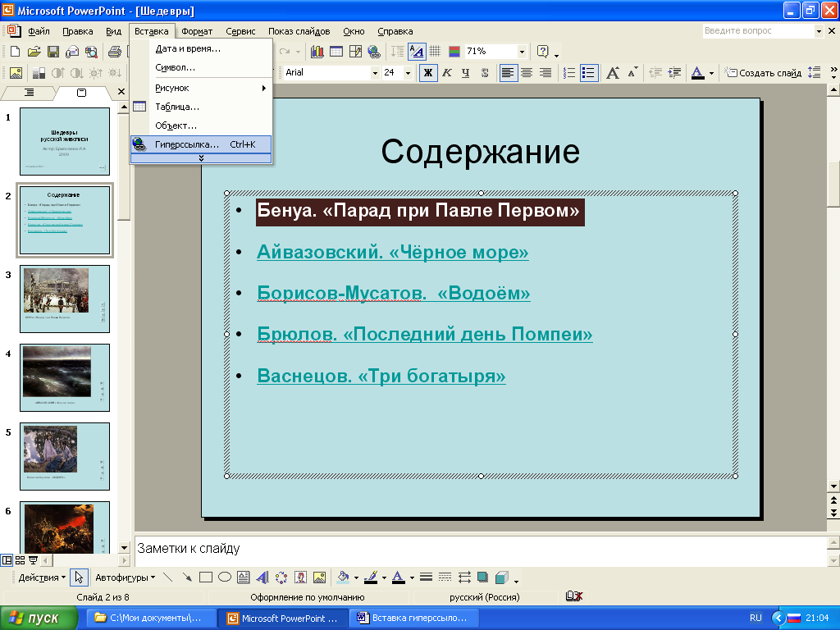
  - в открывшемся окне выберите команду Связать с местом в документе и укажите в списке слайд, который соответствует вставленной гиперссылке:
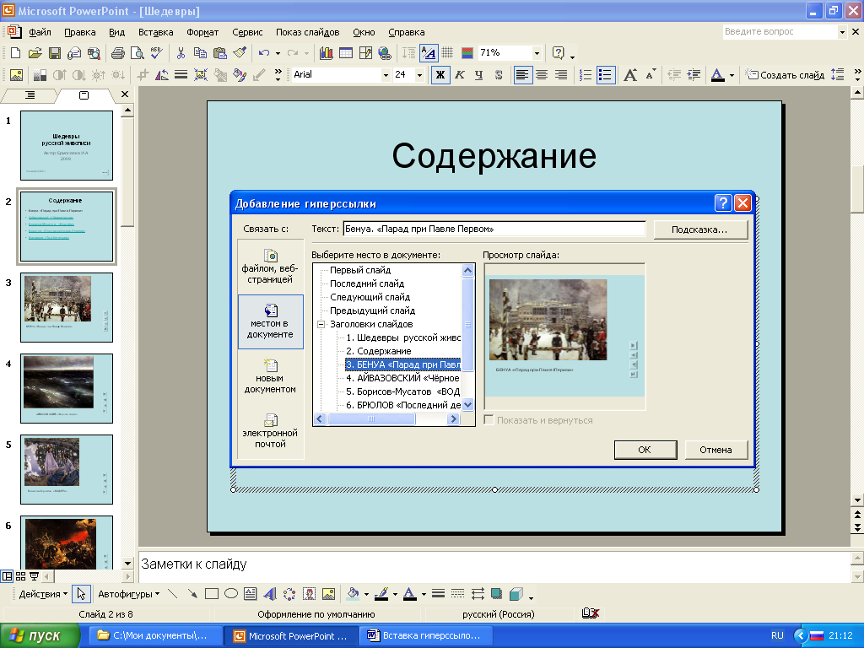
  - подтвердите свой выбор нажатием кнопки Ok;
- В слайде, на который вы указали переход по гиперссылке, установите управляющую кнопку возврата к слайду с содержанием всей презентации.
- В меню Вставка выберите команду Надпись;
- Введите текст «к содержанию» и установите гиперссылку на слайд с содержанием
- В открывшемся меню выберите команду Перейти по гиперссылке и указываете слайд с Содержанием, к которому надо вернуться из просмотра.
- Подтвердите свои действия нажатием на кнопку Ok. Выполните указанные действия со всеми наименованиями картин в слайде Содержание вашей презентации «Шедевры русской живописи».

